实验五 常用网络命令使用
一、实验目的：
• 了解系统网络命令及其所代表的含义，以及所能对网络进行的操作。
• 通过网络命令了解网络状态，并利用网络命令对网络进行简单的操作。
二、实验设备
实验 机房，计算机安装的是 Windows 2000 或 XP 操作系统
三、背景知识
windows 操作系统本身带有多种网络命令，利用这些网络命令可以对网络进行简单的操作。需要注意是这些命令均是在 DOS 命令行下执行。本次实验学习两个最常用的网络命令。
1 、 ARP:
显示和修改 IP 地址与物理地址之间的转换表
ARP -s inet_addr eth_addr [if_addr]
ARP -d inet_addr [if_addr]
ARP -a [inet_addr] [-N if_addr]
-a 显示当前的 ARP 信息，可以指定网络地址，不指定显示所有的表项
-g 跟 -a 一样 .
-d 删除由 inet_addr 指定的主机 . 可以使用 * 来删除所有主机 .
-s 添加主机，并将网络地址跟物理地址相对应，这一项是永久生效的。
eth_addr 物理地址 .
if_addr 网卡的 IP 地址
InetAddr 代表指定的 IP 地址
2 、 Ping
验证与远程计算机的连接。该命令只有在安装了 TCP/IP 协议后才可以使用。
ping [-t] [-a] [-n count] [-l length] [-f] [-i ttl] [-v tos] [-r count] [-s count] [[-j computer-list] | [-k computer-list]] [-w timeout] destination-list
参数
-t Ping 指定的计算机直到中断。
-a 将地址解析为计算机名。
-n count 发送 count 指定的 ECHO 数据包数。默认值为 4 。
-l length 发送包含由 length 指定的数据量的 ECHO 数据包。默认为 32 字节；最大值是 65,527 。
-f 在数据包中发送“不要分段”标志。数据包就不会被路由上的网关分段。
-i ttl 将“生存时间”字段设置为 ttl 指定的值。
-v tos 将“服务类型”字段设置为 tos 指定的值。
-r count 在“记录路由”字段中记录传出和返回数据包的路由。 count 可以指定最少 1 台，最多 9 台计算机。
-s count 指定 count 指定的跃点数的时间戳。
-j computer-list 利用 computer-list 指定的计算机列表路由数据包。连续计算机可以被中间网关分隔（路由稀疏源） IP 允许的最大数量为 9 。
-k computer-list 利用 computer-list 指定的计算机列表路由数据包。连续计算机不能被中间网关分隔（路由严格源） IP 允许的最大数量为 9 。
-w timeout 指定超时间隔，单位为毫秒。
destination-list 指定要 ping 的远程计算机。
较一般的用法是 ping –t www.zju.edu.cn
四、实验内容和要求
• 利用 Ping 命令检测网络连通性
• 利用 Arp 命令检验 MAC 地址解析
五、实验步骤：
1、记录本机的主机名，MAC地址，IP地址，DNS，网关等信息。
2、利用 Ping 工具检测网络连通性
• 当一台计算机不能和网络中其他计算机进行通信时，可以按照如下步骤进行检测。在 DOS 窗口下输入 “ ping 127.0.0.1 ” 命令，此命令用于检查本机的 TCP/IP 协议安装是否正确， 注：凡是以 127 开头的 IP 地址都代表本机。
• 然后在 DOS 窗口下输入“ ping 本机 IP 地址”命令，此命令用于检查本机的服务和网络适配器的绑定是否正确。 注：这里的服务一般是指 “Microsoft 网络客户端 ” 和 “Microsoft 网络的文件和打印机共享 ” 。
• 接下来在 DOS 窗口下输入 “ping 网关 IP 地址 ” 命令，此命令用来检查本机和网关的连接是否正常。
• 最后在 DOS 窗口下输入 “ping 远程主机 IP 地址 ” 命令，此命令用来检查网关能否将数据包转发出去。
• 此外，利用 ping 命令还可以来检测其他的一些配置是否正确。在 DOS 窗口下输入 “ping 主机名 ” 命令，此命令用来检测 DNS 服务器能否进行主机名称解析。
• 在 DOS 窗口下输入 “ping 远程主机 IP 地址 ” 命令，如果显示的信息为 “Destination host unreachable ”（目标主机不可达），说明这台计算机没有配置网关地址。 运行 “ipconfig/all” 命令进行查看，网关地址为空。
• 在配置网关地址后再次运行同样命令，信息变为“ Request timed out ”（ 请求时间超时）。此信息表示网关已经接到请求，只是找不到 IP 地址为 远程主机 的这台计算机。
3、Ping命令的其它用法
（ 1） 连续发送 ping探测报文: 如 ping -t 192.168.0.88
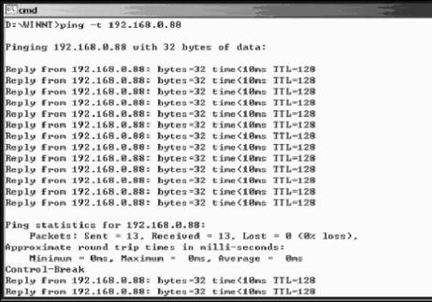
Ctrl+Break查看统计信息，Ctrl+C结束命令

命令描述： ________________________________________________
执行结果： _______________________________________________________
（ 2）自选数据长度的ping探测报文: ping 目的主机 IP地址 -l size
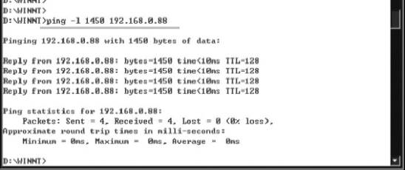
（ 3）不允许对ping探测报分片： ping 目的主机 IP地址 -f
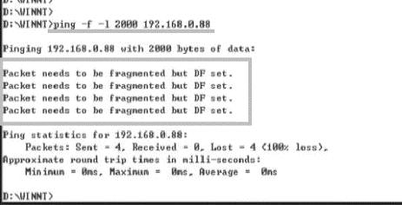
命令描述： ________________________________________________
执行结果： _______________________________________________________
（ 4）修改“ping”命令的请求超时时间： ping 目的主机IP地址 -w time
指定等待每个回送应答的超时时间，单位为毫秒，默认值为1000毫秒
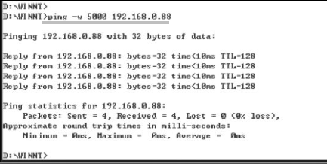
命令描述： ________________________________________________
执行结果： _______________________________________________________
4 、利用 Arp 工具检验 MAC 地址解析 ：
• 输入 “arp –a” 命令，可以查看本机的 arp 缓存内容
命令描述： ________________________________________________
执行结果： _______________________________________________________
• 如本机的 ARP 表是空的，则 ping 本组相邻机的 IP 地址（要能 PING 通），再查看本机的 arp 缓存内容，此时是否还是空的？
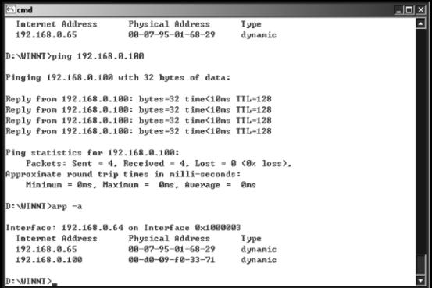
利用“ ping ”命令将一个站点的 IP 地址与 MAC 地址的映射关系加入 ARP 表
命令描述： ________________________________________________
执行结果： _______________________________________________________
命令描述： ________________________________________________
执行结果： _______________________________________________________
• 将相邻机在本机 ARP 表中的表项删除。 arp -d ip地址 (删除由 ip地址 指定的项)
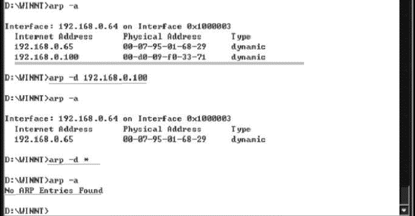
利用“ arp -d”命令删除ARP表项
命令描述： ________________________________________________
执行结果： _______________________________________________________
• 给相邻机的 IP 添加一个静止的错误的 MAC 地址对应项，再 PING 相邻机，此时是否能 PING 通？
arp -s ip 地址 MAC 地址
在 ARP 缓存中添加项，将 IP 地址 和物理地址关联。 例：
arp -s 192.168.0.100 00-d0-09-f0-33-71 添加ip为192.168.0.100与其对应的MAC为00-d0-09-f0-33-71的表项
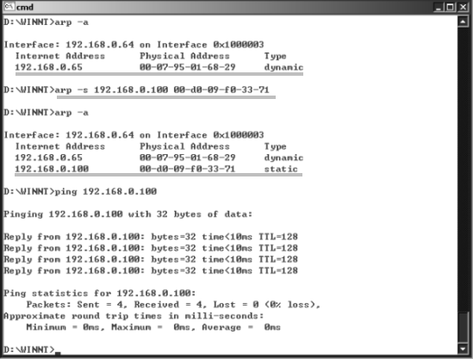
命令描述： ________________________________________________
执行结果： _______________________________________________________
命令描述： ________________________________________________
执行结果： _______________________________________________________
六、实验结果和讨论
• 写出命令的格式和执行结果
• 试解释 ARP 缓存表。
• 如何测试局域网的最大传输单元 MTU ？

